西阆苑中二班班级动态
2025年1月3日 星期五
今日来园：16人。
【01户外活动】
活动目标：1.在活动中体会运动带来的快乐。
- 了解一些简单的自我保护的方法，在活动过程中体会人际交往的快乐。
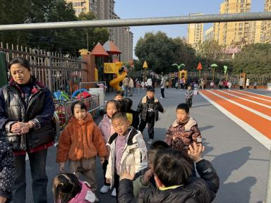 | 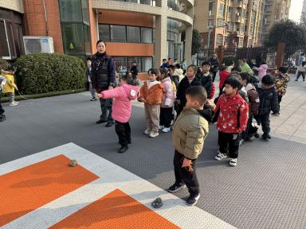 | 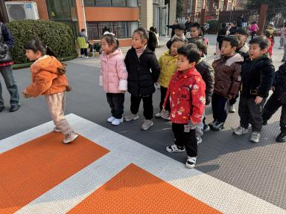
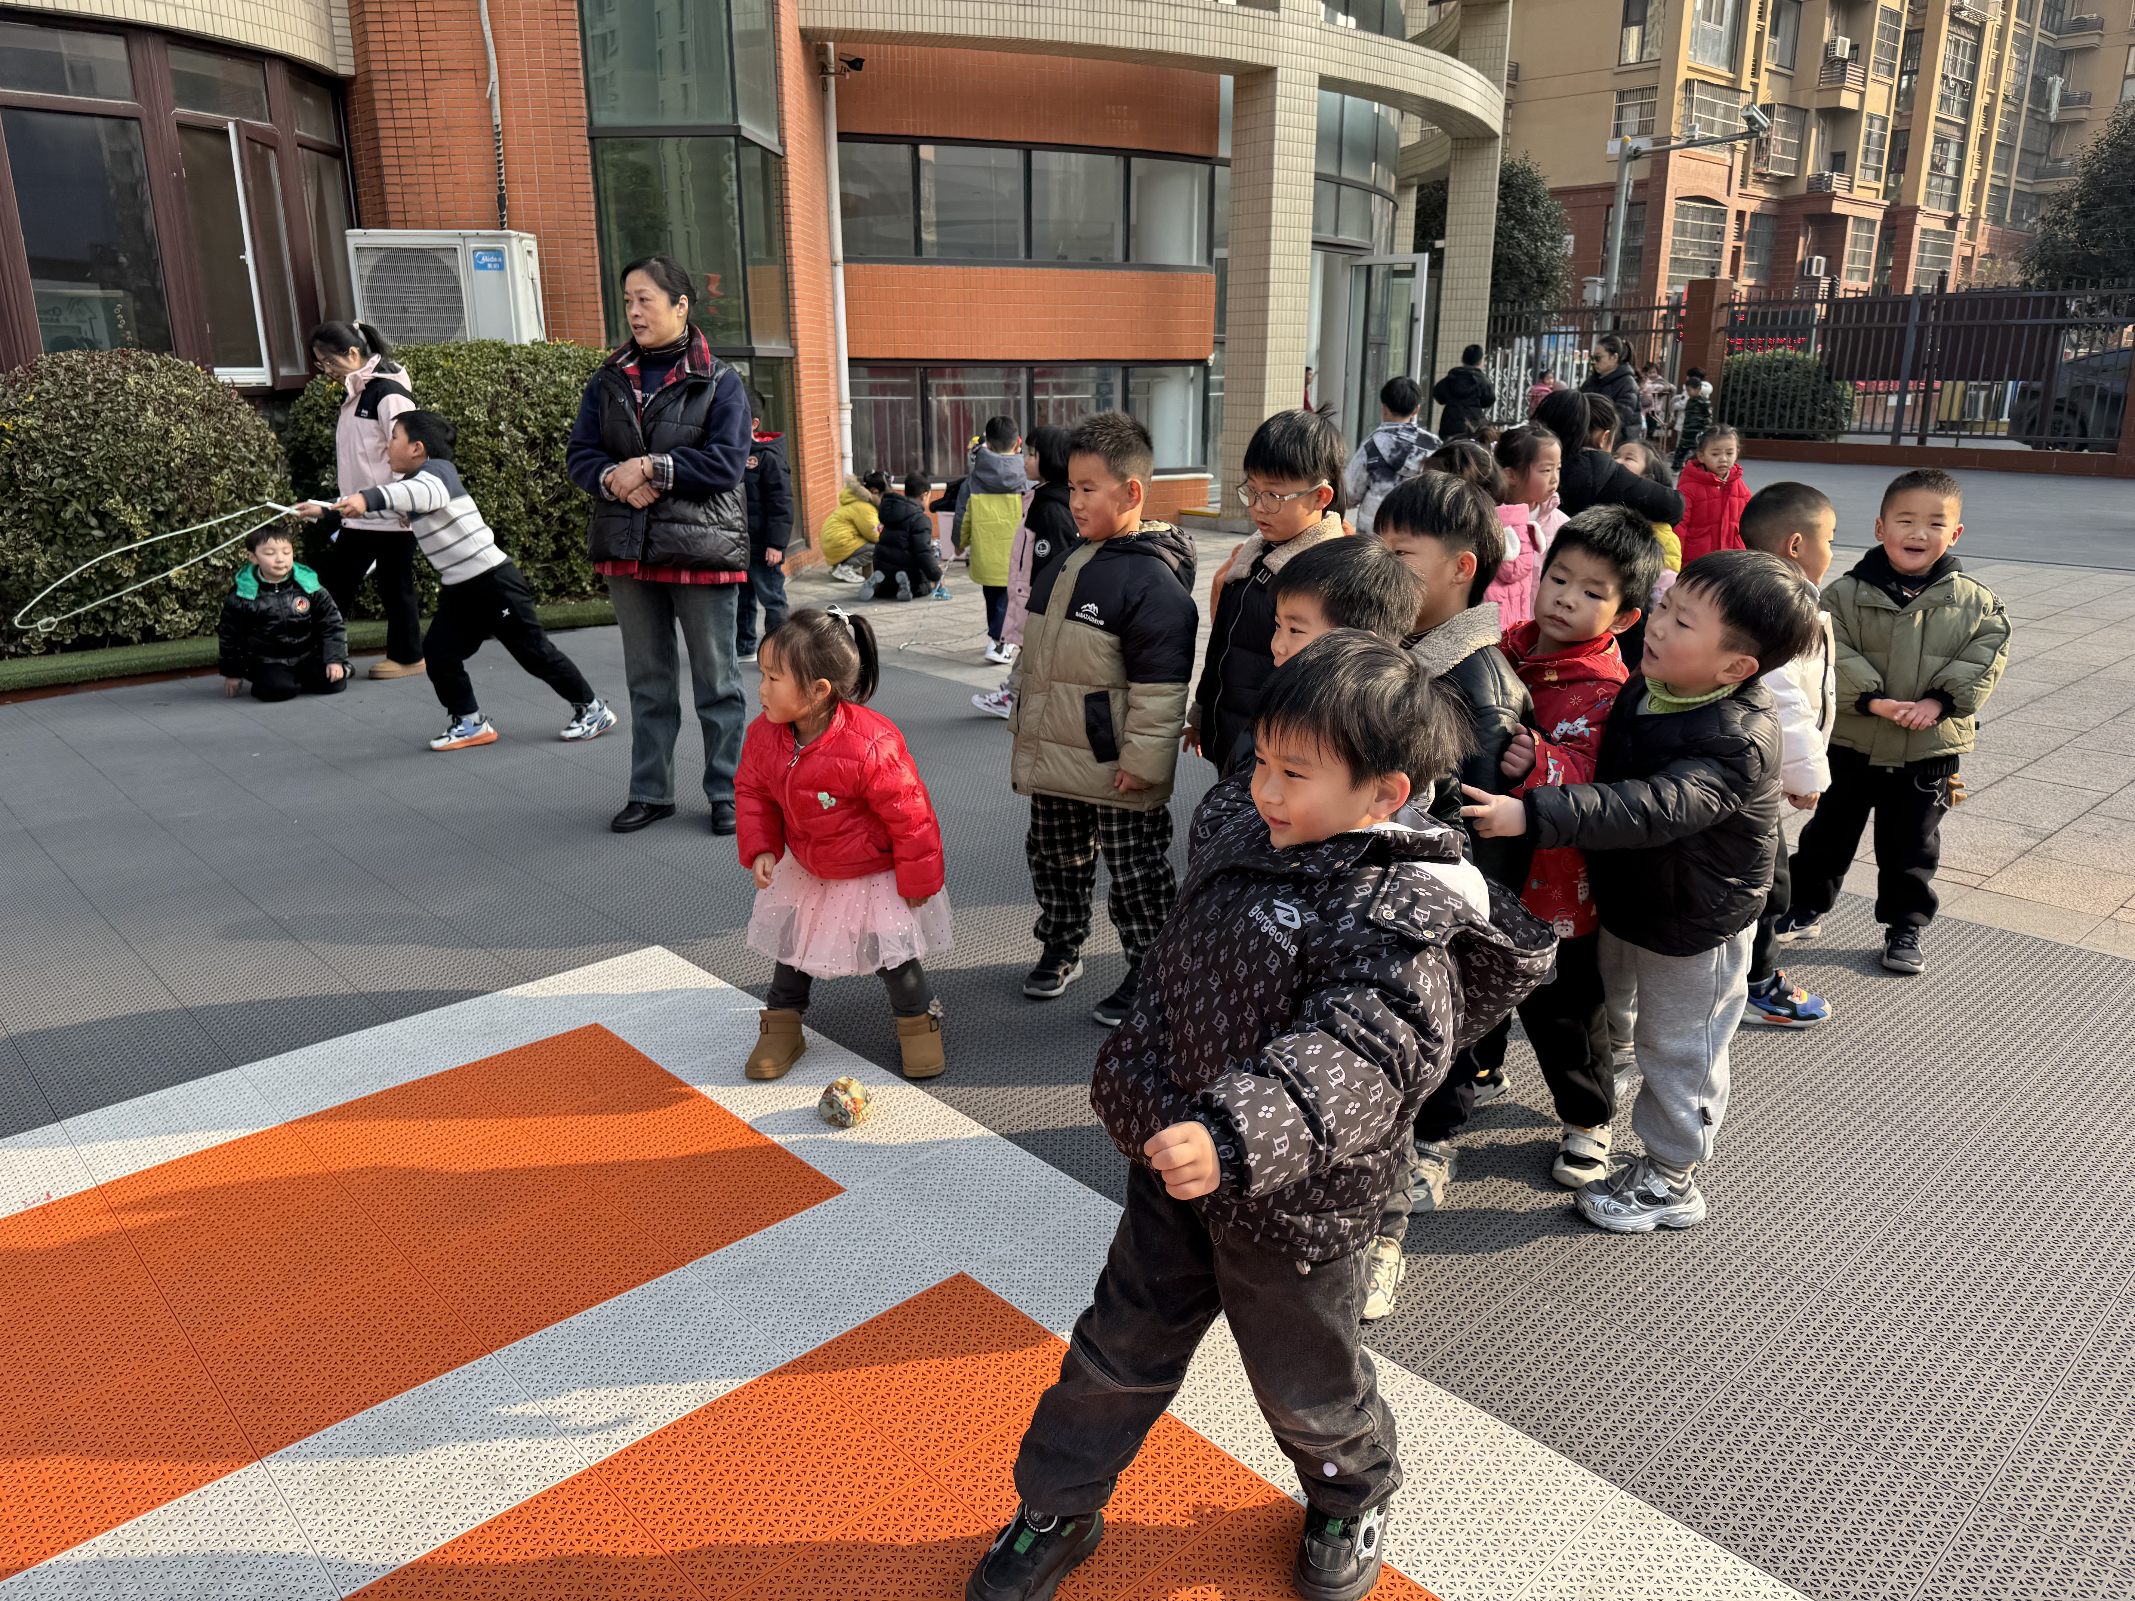 | 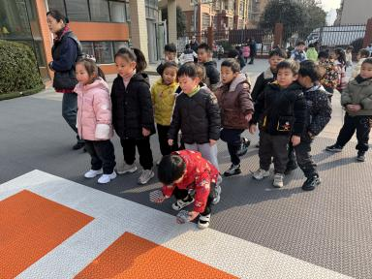 | 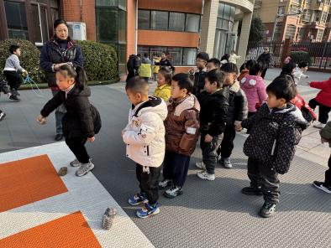

【02区域游戏】
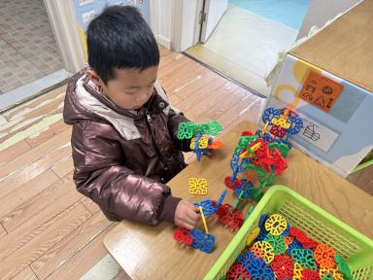 | 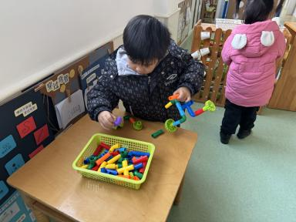 | 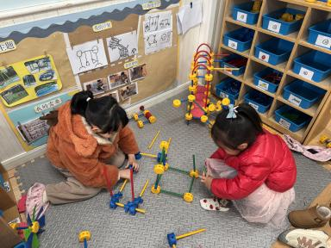
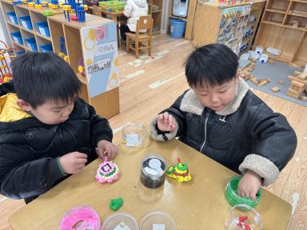 | 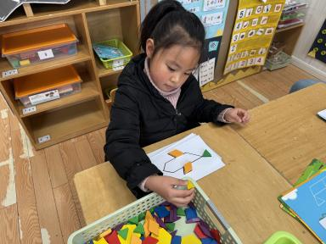 | 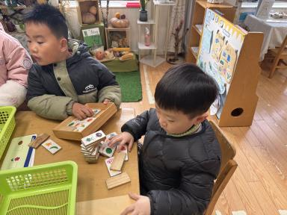

【03集体活动】
语言：谁住在气球里
空气是游戏的好伙伴，它会住在皮球里、气球里、空盒子里……本次活动，通过玩球、学习动作和具体情境，引导幼儿形成一个自我获取和自我建构的游戏环境。抛出“谁住在皮球里”这个有趣的问题，激发幼儿兴趣，逐步了解空气对球运动状态的影响。
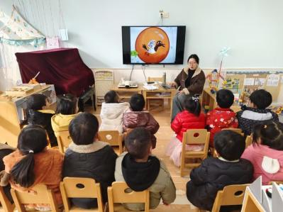 | 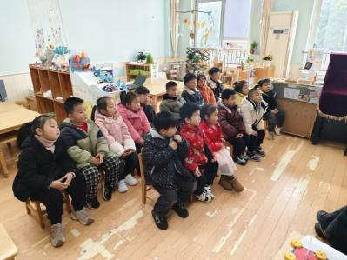 | 